Regulamin konkursu plastycznego dla dzieci w wieku przedszkolnym „Spis Rolny okiem malucha”

Temat i cel konkursu
- Konkurs ogłoszony jest pod hasłem „Spis Rolny okiem malucha”
- Celem konkursu jest:
- rozwijanie umiejętności plastycznych oraz kreatywności dzieci,
- przedstawienie przez dzieci Powszechnego Spisu Rolnego 2020,
- promowanie i popularyzowanie Powszechnego Spisu Rolnego 2020 wśród dzieci przedszkolnych z województwa pomorskiego,

Organizator konkursu
Organizatorem Konkursu jest Urząd Statystyczny w Gdańsku z siedzibą przy ul. Danusi 4,
80-434 Gdańsk (zwany dalej „Organizatorem”).

Uczestnicy konkursu
Uczestnikiem Konkursu, zwanym dalej „Uczestnikiem”, może być placówka wychowania przedszkolnego (przedszkole, oddział przedszkolny, zespół wychowania przedszkolnego, punkt przedszkolny) zlokalizowana w województwie pomorskim.

Zadanie konkursowe
Zadaniem konkursowym jest wykonanie zespołowej pracy plastycznej w dowolnym formacie, w dowolnej technice, na temat Powszechnego Spisu Rolnego 2020. Zespołowe prace przekazane na konkurs muszą być pracami wykonanymi samodzielnie przez dzieci danej placówki wychowania przedszkolnego pod kierunkiem nauczyciela.
Warunki uczestnictwa
- Konkurs trwa od 1 października do 31 października 2020 r.
- Wykonaną pracę zespołową należy sfotografować lub zeskanować i przesłać jej zdjęcie zapisane w formacie JPG (zdjęcie wielkości nie większej niż 5 MB) w formie załącznika do wiadomości na adres:
SekretariatUSGDK@stat.gov.pl
W temacie wiadomości należy umieścić dopisek: „Konkurs plastyczny: Spis Rolny okiem malucha”.
- Dodatkowo do wiadomości należy dołączyć wypełnione i podpisane przez Uczestnika Zgłoszenie placówki wychowania przedszkolnego do konkursu plastycznego pt. „Spis Rolny okiem malucha”, stanowiącego Załącznik nr 1 do Regulaminu.
- Ważne, aby zdjęcia i skany były wyraźne i staranne (jakość wpłynie na ocenę pracy).
- Uczestnictwo w konkursie jest dobrowolne i bezpłatne.
- Przystępując do konkursu uczestnicy wyrażają zgodę, w przypadku wygrania nagrody, na opublikowanie nazwy przedszkola i miejscowości na liście zwycięzców Konkursu na stronie internetowej i profilach w mediach społecznościowych Organizatora.
- Uczestnicy konkursu wyrażają zgodę na wykorzystanie zdjęć prac w celu promocji konkursu oraz placówki wychowania przedszkolnego przez Organizatora.
- Dodatkowo Uczestnicy wyrażają zgodę na publikację zdjęć na stronie internetowej, w sieci Intranet, na profilach w mediach społecznościowych oraz w wydawnictwach Organizatora.
- Każda placówka wychowania przedszkolnego może wytypować do udziału w konkursie maksymalnie 4 prace zespołowe.

Wyniki konkursu i nagrody
- Komisja powołana przez Organizatora Konkursu wyłoni spośród przekazanych prac zespołowych zwycięską placówkę wychowania przedszkolnego.
- Kryteria oceny prac: zgodność z tematyką konkursu i jej trafne przedstawienie, oryginalność i pomysłowość w zobrazowaniu przesłania konkursu, walory estetyczne pracy.
- Ogłoszenie wyników nastąpi na stronie internetowej oraz na profilach w mediach społecznościowych Organizatora.
- Wyłonione w konkursie plastycznym zwycięska placówka wychowania przedszkolnego zostanie o tym fakcie powiadomiona telefonicznie bądź drogą mailową.
- Zwycięskie placówki wychowania przedszkolnego otrzymają nagrody rzeczowe. Wykaz nagród został zaprezentowany w Załączniku nr 2.
- Nagrody otrzymają 4 placówki wychowania przedszkolnego:
Miejsce pierwsze: 1 x Zestaw 10 klocków piankowych,
Miejsce drugie: 1 x Trójwymiarowe manipulacje: ciuchcia,
Miejsce trzecie: 1 x Zestaw 8 labiryntów magnetycznych,
Miejsce czwarte: 1 x Zestaw 7 różnych przewlekanek-nawlekanek.
Dodatkowo przekazane zostaną drobne upominki – gadżety promujące spis rolny (m.in. odblaski, układanki).
- Nagrody zostaną przekazane w terminie i sposób uzgodnionym pomiędzy przedstawicielem placówki przedszkolnej a Organizatorem do 30 listopada 2020 r.

Uwagi końcowe
- We wszystkich sprawach związanych z Konkursem można kontaktować się z Organizatorem, za pośrednictwem poczty elektronicznej: SekretariatUSGDK@stat.gov.pl z dopiskiem „Konkurs plastyczny: Spis Rolny okiem malucha”.
Załącznik nr 1

(pieczęć placówki)
Zgłoszenie placówki wychowania przedszkolnego do konkursu plastycznego pt.
„Spis Rolny okiem malucha”
Nazwa placówki
Adres placówki
(ulica, numer budynku, miejscowość, kod pocztowy, miejscowość poczty)
Dane kontaktowe placówki
(telefon, e-mail)
Akceptuję postanowienia Regulaminu konkursu plastycznego dla placówek wychowania przedszkolnego pt. „Spis Rolny okiem malucha”.
Oświadczam, że wyrażam zgodę na uczestnictwo w Konkursie, w tym na wykorzystanie skanów/zdjęć prac w celu promocji konkursu oraz placówki wychowania przedszkolnego przez Organizatora, a także na publikację zdjęć na stronie internetowej, w sieci Intranet, na profilach w mediach społecznościowych oraz w wydawnictwach Organizatora.

(data) (pieczęć i czytelny podpis przedstawiciela placówki)
Załącznik nr 2

Wykaz nagród w konkursie „Spis Rolny okiem malucha”
Numer miejsca | Opis nagrody | Prezentacja graficzna nagrody
Pierwsze | Zestaw 10 klocków piankowych z atestem do zabawy dla dzieci  Materiał: wypełnienie pianka o zwiększonej gęstości, pokrycie tkanina PCW  Wymiar: najmniejszy klocek 30x30x30 cm, naj-większy klocek 90x30x30 cm  Kolory: mix kolorów | 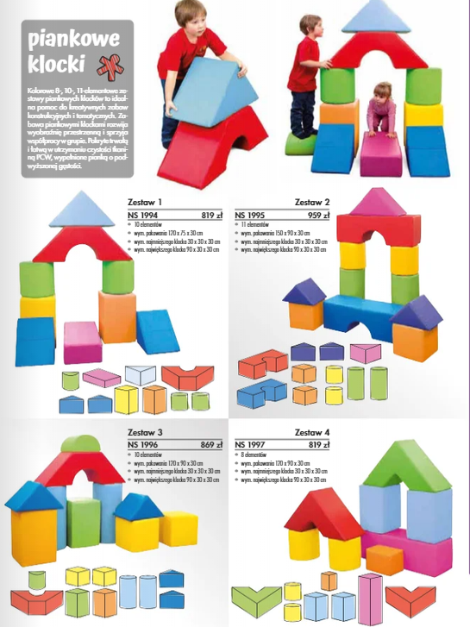
Drugie | Zestaw trójwymiarowych manipulacji ciuchcia z atestem do zabawy dla dzieci  Materiał: płyta laminowana MDF  Wymiar: 200x90cm  Kolory: mix kolorów | 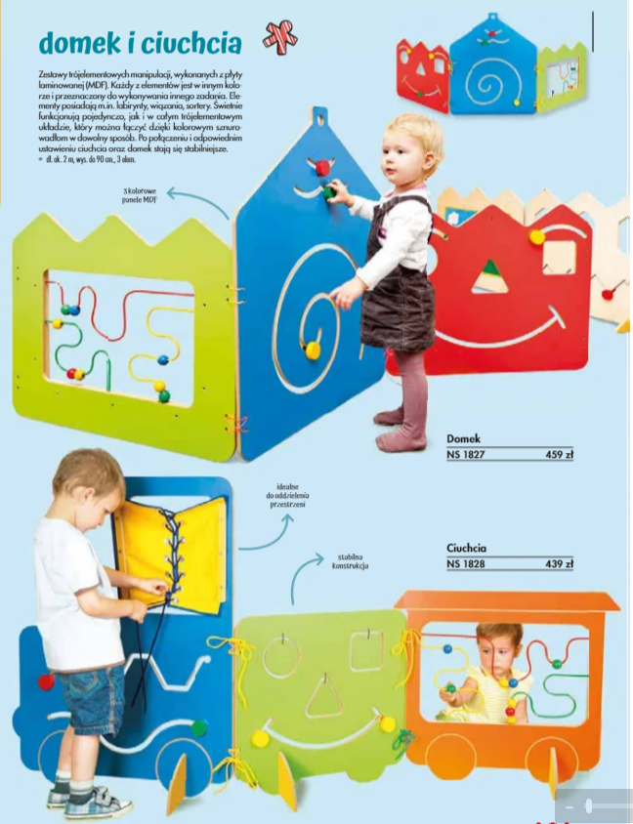
Trzecie | Zestaw 8 labiryntów magnetycznych z atestem do zabawy dla dzieci  W skład zestawu wchodzi 8 elementów: sówki, kształty, kolory, znajdź i policz, mrówki matematyczne, wzory, parking, labirynt matematyczny  Materiał: naturalne drewno, metalowe kulki, magnetyczny ołówek  Kolory: mix kolorów | 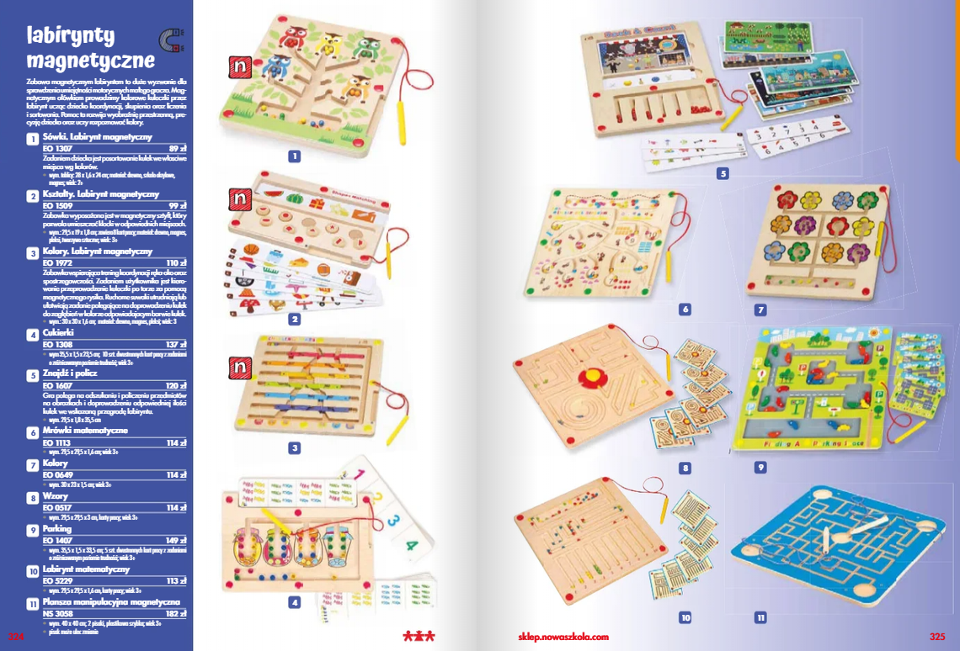
Czwarte | Zestaw 7 różnych przewlekanek-nawlekanek z atestem do zabawy dla dzieci  Zestawy zabawek dla dzieci do nauki wiązania i koordynacji ruchowej  W skład zestawu wchodzą przewlekanki: gąsienica, duży but, jabłuszko, guziki, koszulka, żaglówka, ser  Materiał: naturalne drewno, sznurek  Kolory: mix kolorów | 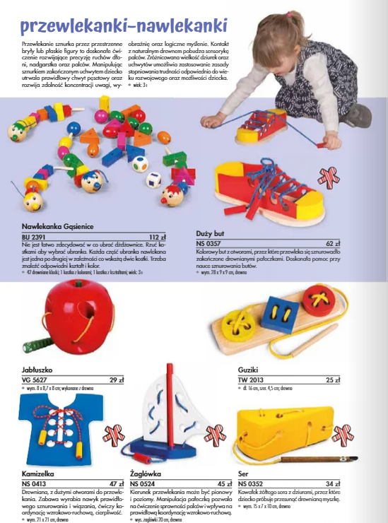
Prezentowane zdjęcia mają charakter poglądowy.

